实验四 选择结构程序设计

目的要求

1. 掌握C语言的关系运算符和关系表达式。
2. 掌握逻辑运算符和逻辑表达式，学会表示逻辑值的方法。
3. 熟练掌握条件语句和多分支语句，学习选择结构程序设计的方法及应用。

预习内容

熟悉关系运算符和逻辑运算符的优先级，以及它们在整个C语言所有运算符当中的优先级。了解逻辑表达式的求值规则。学会如何使用关系运算符和逻辑运算符表示一个条件，以及使用相应的语句实现选择结构。

上机内容

上机题1：编写程序。

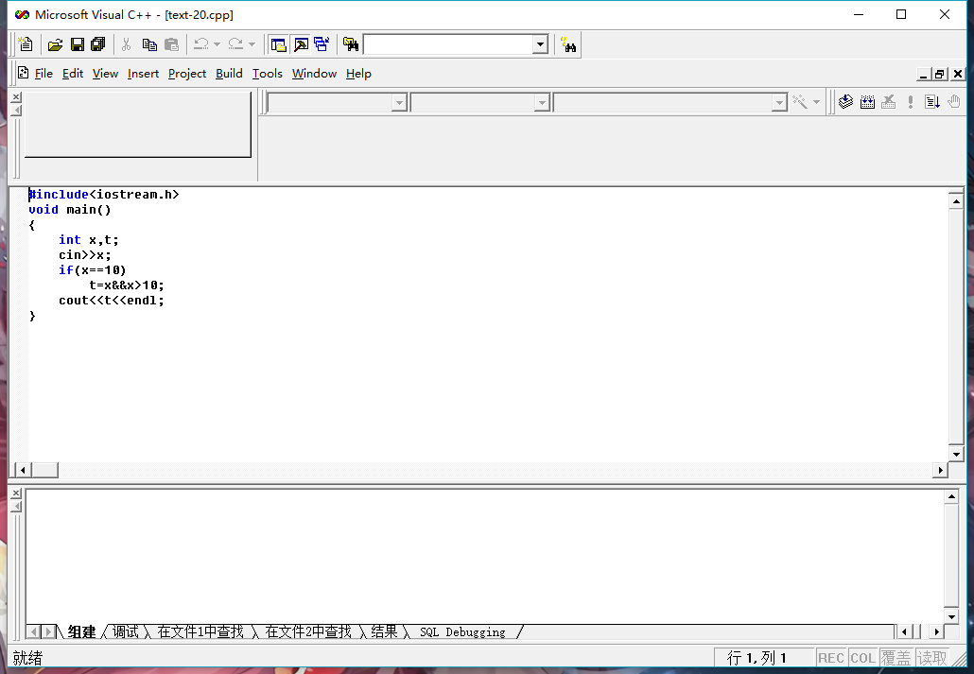

上机题2：输入并运行一下程序，分析程序的运行结果。

#include<iostream.h>

void main()

{

int a,b;

cin>>a>>b;

if(a>b)cout<<a<<endl;

else cout<<b<<endl;

}

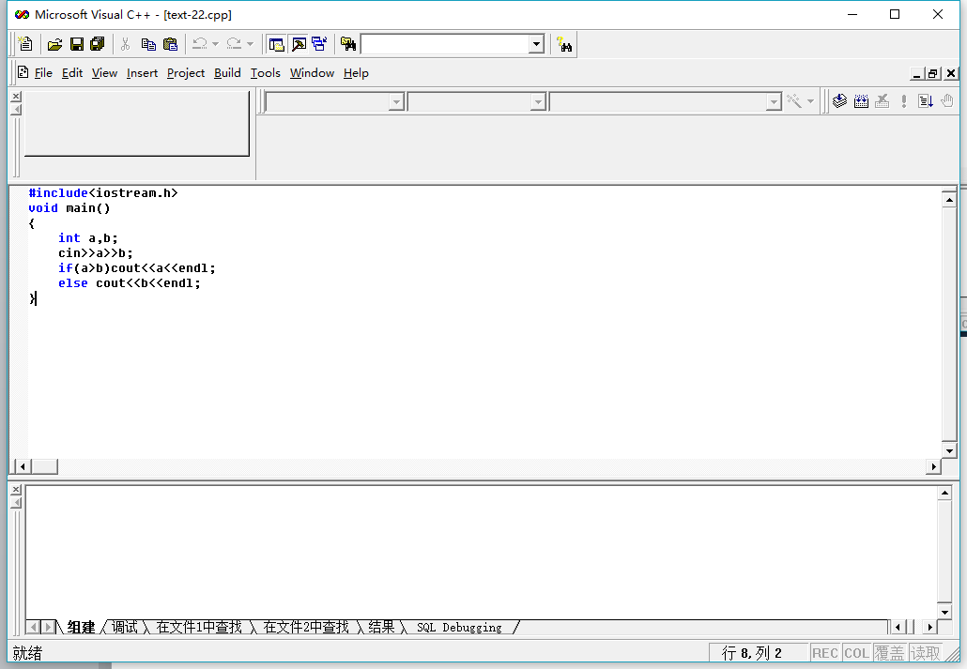

上机题3：程序实现求分段函数的值，要求完成程序并填空。

#include<iostream.h>

#include<iomanip.h>

void main()

{

float x,y;

cin>>x;

if(x<=-10)

y=2\*x;

else

if(x<=0)

y=2+x;

else

if(x<=10)

y=x-2;

else

y=x/10;

cout<<setiosflags(ios::showpoint)<<"x="<<x<<","<<"y="<<y<<endl;

}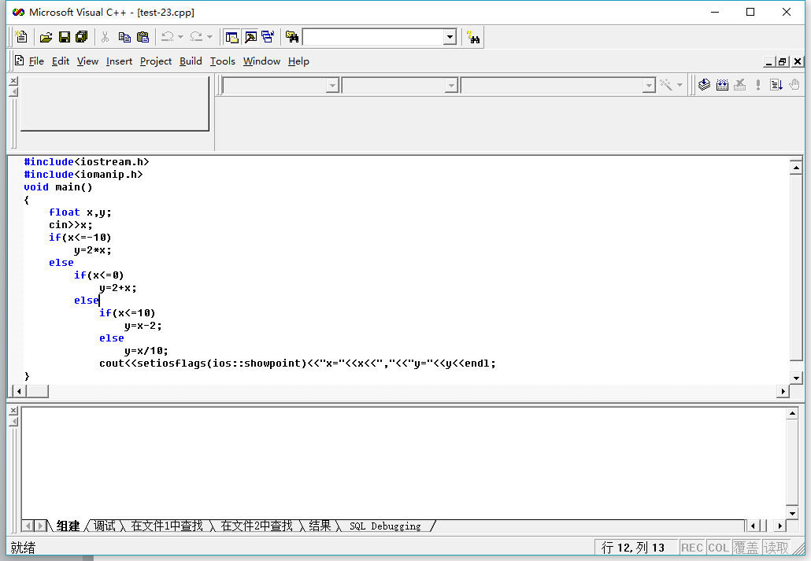

上机题4：输入并运行一下程序，分析程序运行结果。

#include<iostream.h>

void main()

{

int a,b,c;

cin>>a>>b>>c;

switch(a)

{

case 1:

case 2:

case 3: cout<<b<<"+"<<c<<"="<<b+c<<endl;

case 4: cout<<b<<"-"<<c<<"="<<b-c<<endl;

case 5: cout<<b<<"\*"<<c<<"="<<b\*c<<endl;break;

case 6: cout<<b<<"/"<<c<<"="<<b/c<<endl;break;

default: cout<<"a的值不正确!"<<endl;

}

}

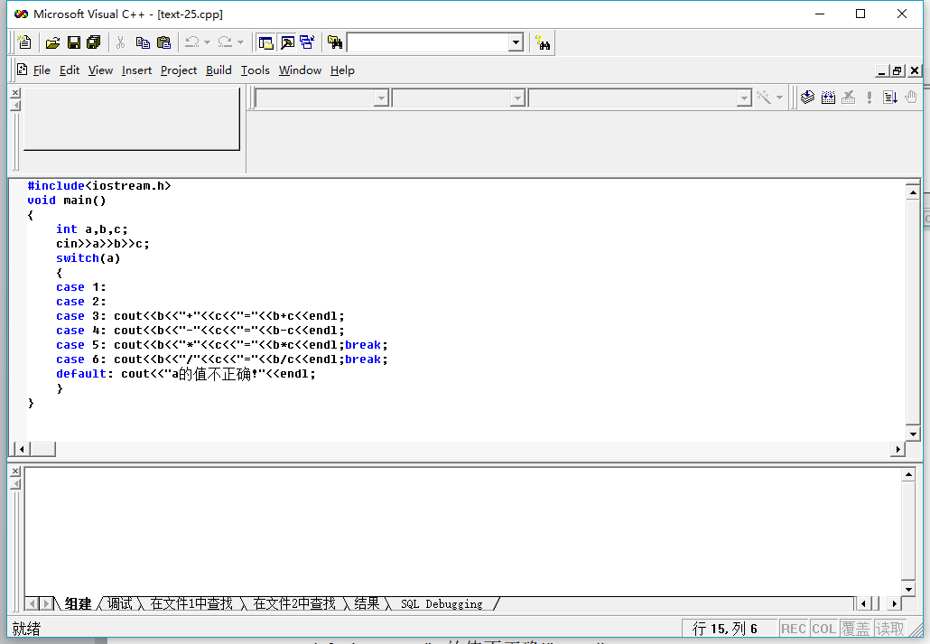

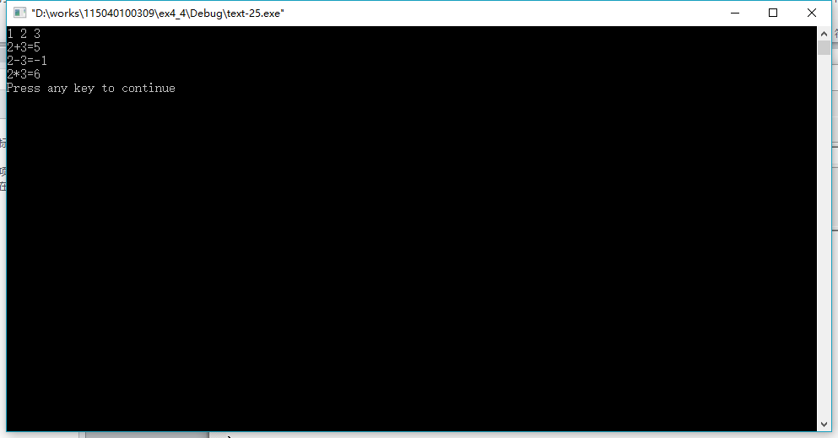

上机题5：程序实现求分段函数的值，完成程序并填空。

#include<iostream.h>

#include<iomanip.h>

void main()

{

float x,y;

int grade=0,flag=0;

cin>>x;

if(x>-5&&x<0) grade=1;

if(x==0) grade=2;

if(x>0&&x<8) grade=3;

switch(grade)

{

case 1:y=x-1;break;

case 2:y=x;break;

case 3:y=x+1;break;

default:cout<<"x的值超出范围"<<endl;flag=1;

}

if(!flag)

cout<<setiosflags(ios::showpoint)<<"x="<<x<<","<<"y="<<y<<endl;

}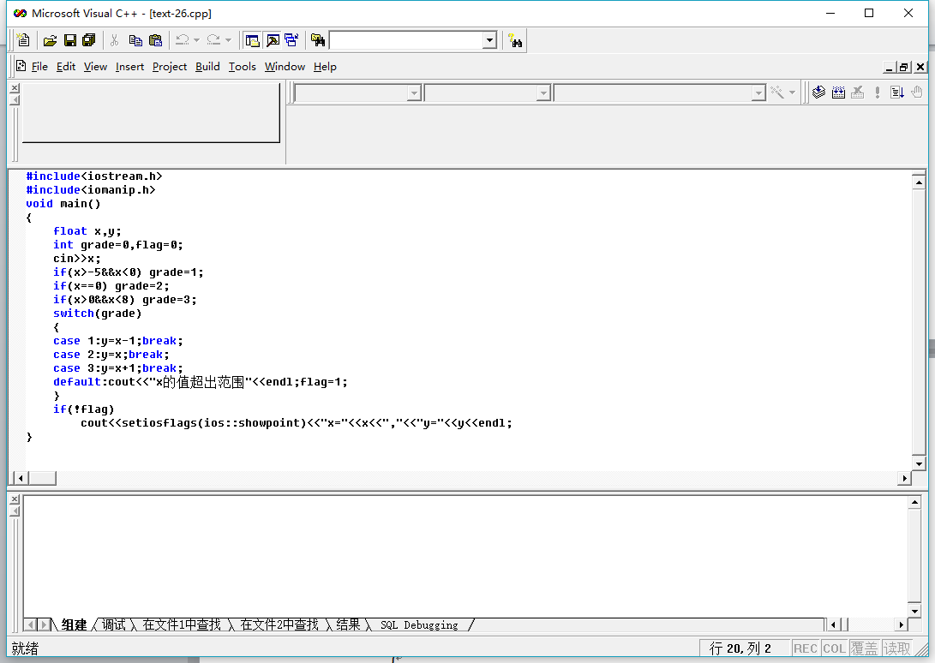

上机题6：编写程序实现：从键盘输入字符，若是数字字符，则转换成数字后输出；否则，输出字符的ASCII码值。

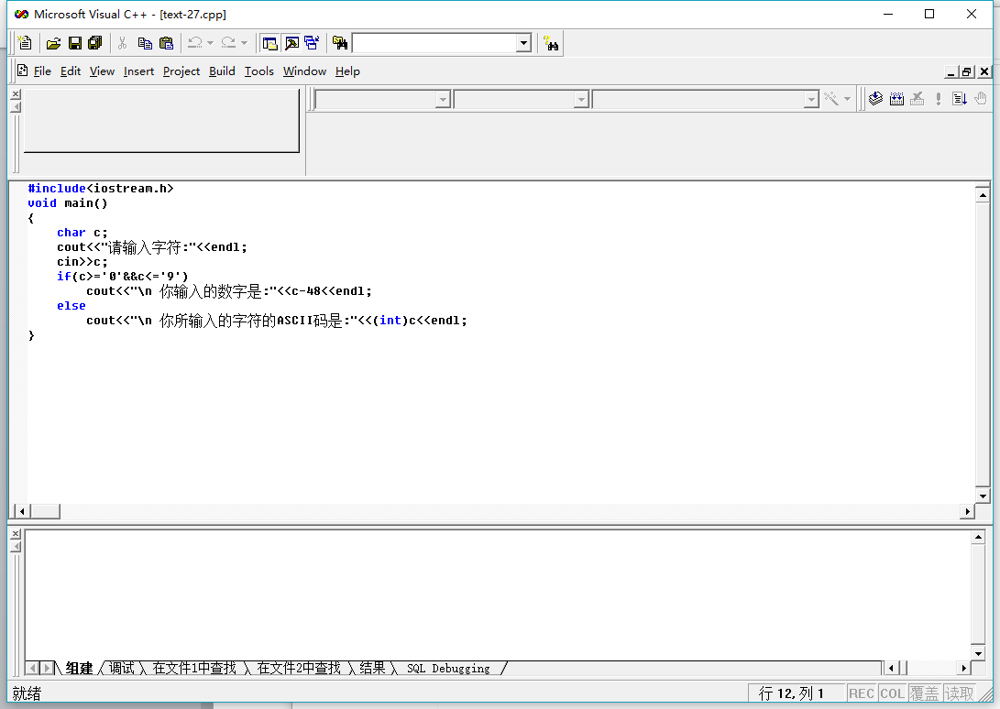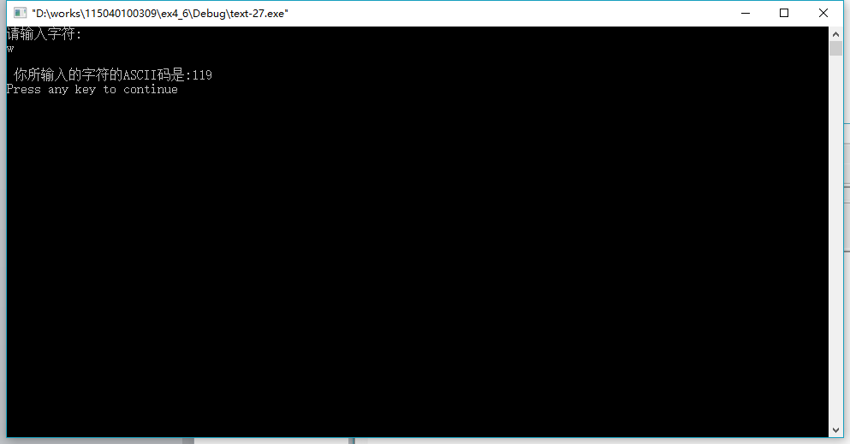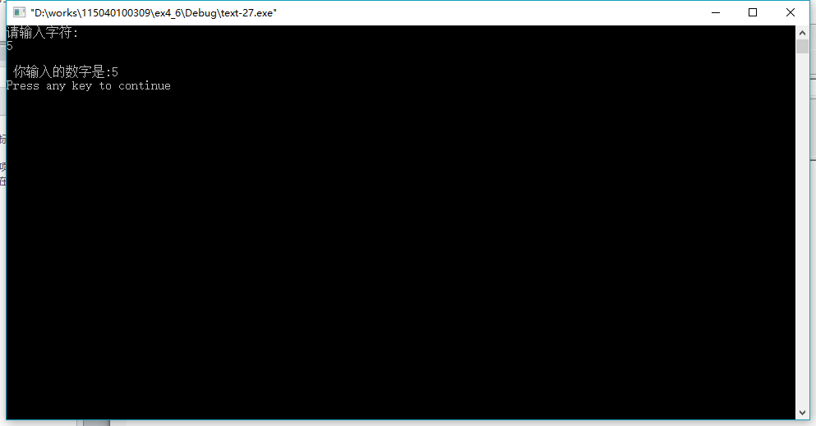

上机题7：编写程序实现：从键盘上输入一个年月日，要求出该天是该年的第几天（注意判断该年是否是闰年）

